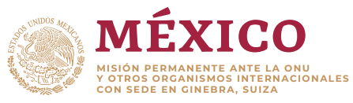

Intervención de la Delegación de México en el diálogo con Malawi
Mecanismo de Examen Periódico Universal - 36º Periodo de Sesiones
Ginebra, 3 de noviembre de 2020.

México orador 67 (10:30-11.30)
Tiempo: 1:15 min
184 palabras
Gracias señora Presidenta,
México agradece a Malawi la presentación de su informe y reconoce el desarrollo e implementación del Plan de Acción Nacional para los Niños Vulnerables (2015-2019). Asimismo, damos la bienvenida a los esfuerzos para prevenir y proteger a las personas LGBTI de la violencia y los encomiamos a seguir implementando medidas en la materia.
Con objeto de contribuir a los avances en materia de derechos humanos, recomendamos lo siguiente:
- Fortalecer las medidas para erradicar el matrimonio infantil; tipificar el delito de venta de niños y la pornografía infantil; y reforzar las condiciones para hacer efectiva la educación primaria obligatoria y gratuita.
- Prevenir y sancionar los asesinatos, mutilaciones, infanticidio, secuestro y otros ataques dirigidos a niños y niñas con albinismo mediante campañas de sensibilización contra creencias nocivas en brujería, y luchar contra la discriminación y exclusión social que sufren estos niños;
- Asegurarse de que la Comisión Nacional de Derechos Humanos goce de plena independencia, de conformidad con los Principios de París, y disponga de recursos suficientes para su operación;
Deseamos a Malawi éxito en este proceso de examen.

Muchas gracias.

